助保贷统计监测管理系统
操作手册
内蒙古中小企业公共服务平台
2016/4/8 Friday

目录
1. 引言 2
1.1编写目的 2
1.2操作流程 2
2. 操作及使用 2
2.1登录地址 2
2.2注册 4
3. 前台功能说明 5
3.1助保贷工作台 6
3.2助保贷企业认证 6
3.3助保贷申请 7
3.4贷款信息填报和贷款信息列表 7
3.5在线监测 8
3.6常用功能 13
4后台功能说明 15
4.1 使用前准备 16
4.2基础功能管理 16
4.2报表信息管理 18
5贷后监测管理 20
6审核管理 24
6.1 企业基础信息审核 25
6.2 企业贷款管理审核 26
6.3 黑名单审核 26
6.4 资金池管理审核 27
6.5 助保贷申请管理审核 27

引言

1.1编写目的
用户操作手册编写是为了明确 “助保贷统计监测管理系统”的功能以及作用，帮助用户了解系统操作流程。从而达到用户在操作手册的辅助下，能独立完成系统所提供的诸多功能。例如：企业认证、助保贷申请、企业审核、数据录入等功能。

1.2操作流程
平台注册

助保贷企业认证

贷后在线监测
助保贷申请
贷款信息填报

操作及使用

2.1登录地址
http://www.nmgsme.gov.cn/

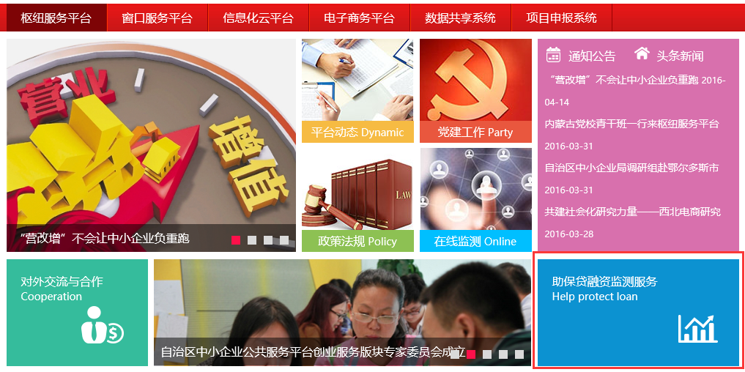
图-1
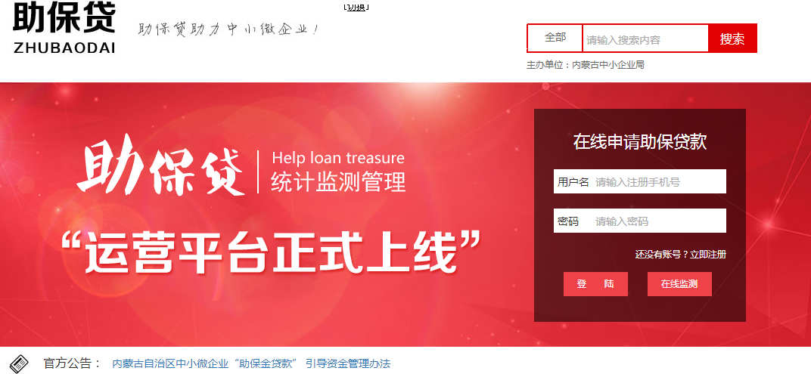
图-2

2.2注册

点击立即注册，跳向注册页面
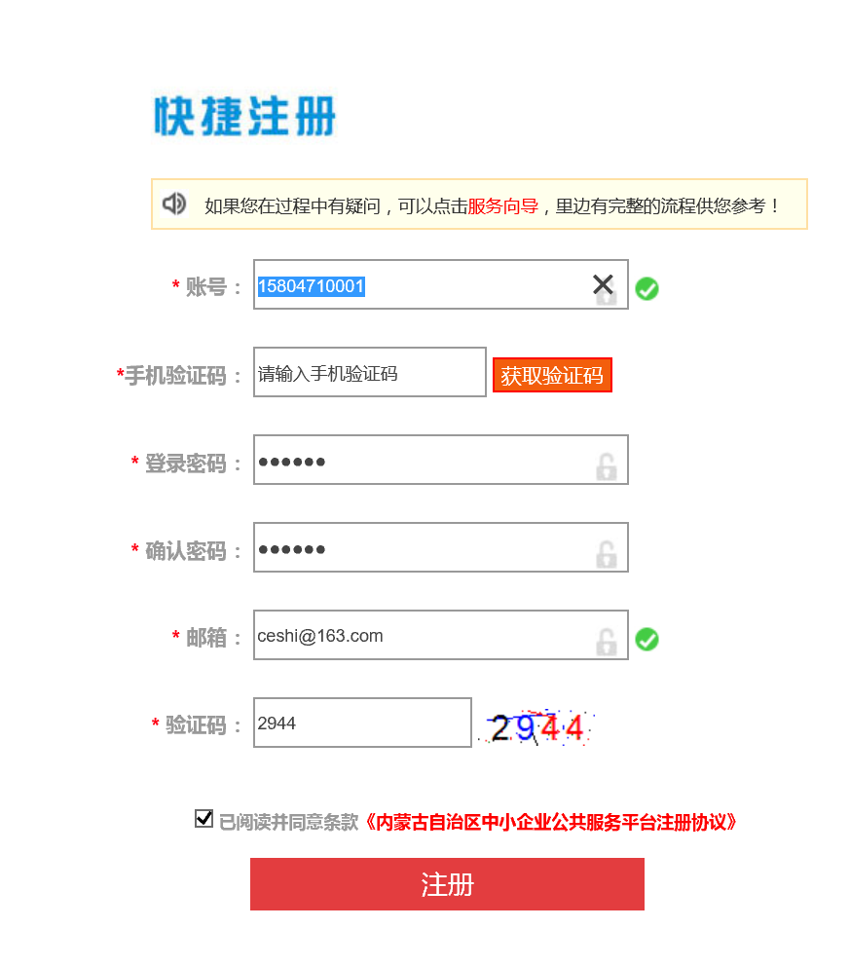
图-3

输入正确的注册信息，勾选注册协议，点击注册按钮，出现助保贷工作台，如图4
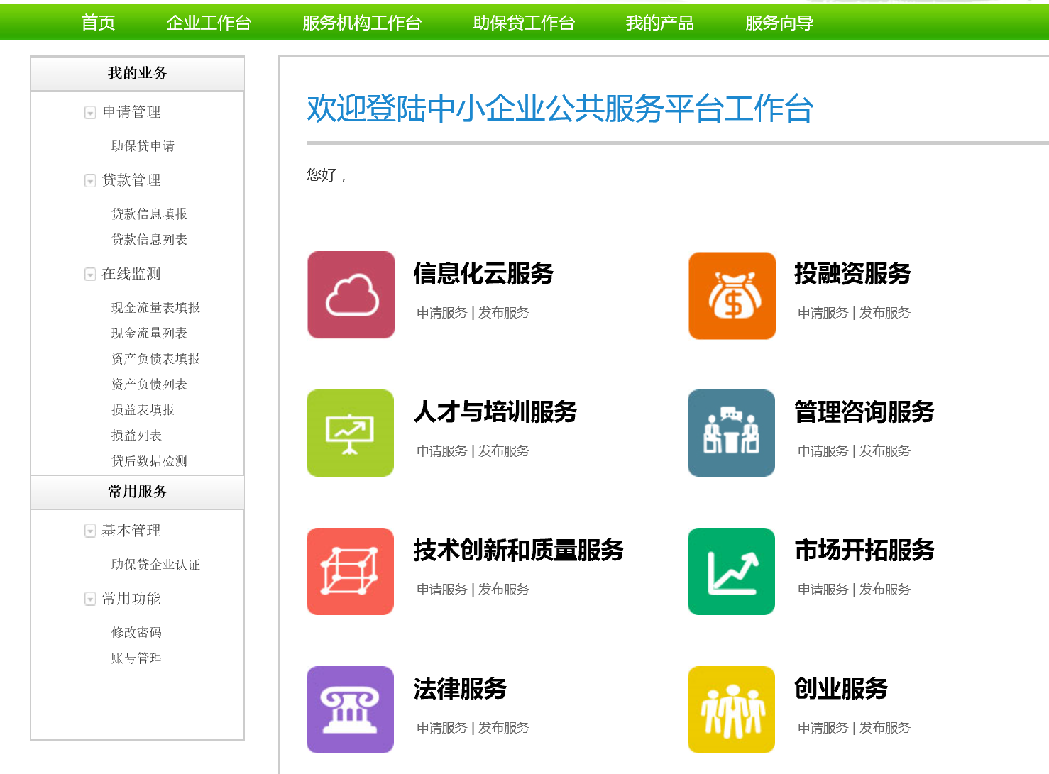
图-4

前台功能说明
助保贷统计监测管理系统分为前台和后台。前台功能主要为已贷款用户上报贷款信息，监测贷款企业的经营情况。

3.1助保贷工作台
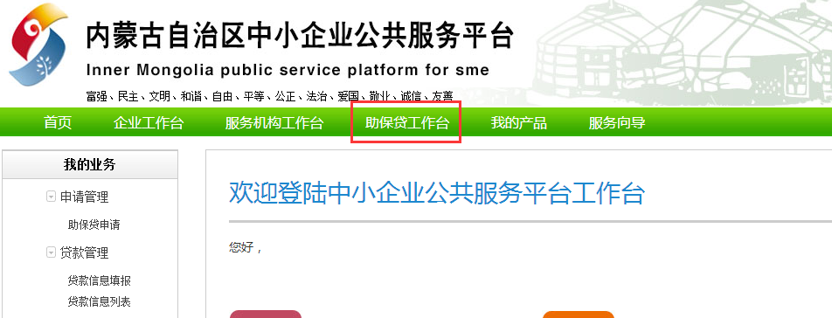
图-5

企业在枢纽平台注册或者登陆后可进入助保贷工作台。

3.2助保贷企业认证
助保贷企业认证功能是流程中不可缺少的功能，无论是新用户还是已贷款的用户，都需进行助保贷企业认证。企业认证时需要填写相关的企业基础数据，如法人、组织机构代码、联系方式等。助保贷企业认证需后台管理员审核。审核通过后可在助保贷工作台进行助保贷申请、贷款信息填报等。
认证时需选择是否已贷款，用来区分企业是已贷款企业还是新用户。
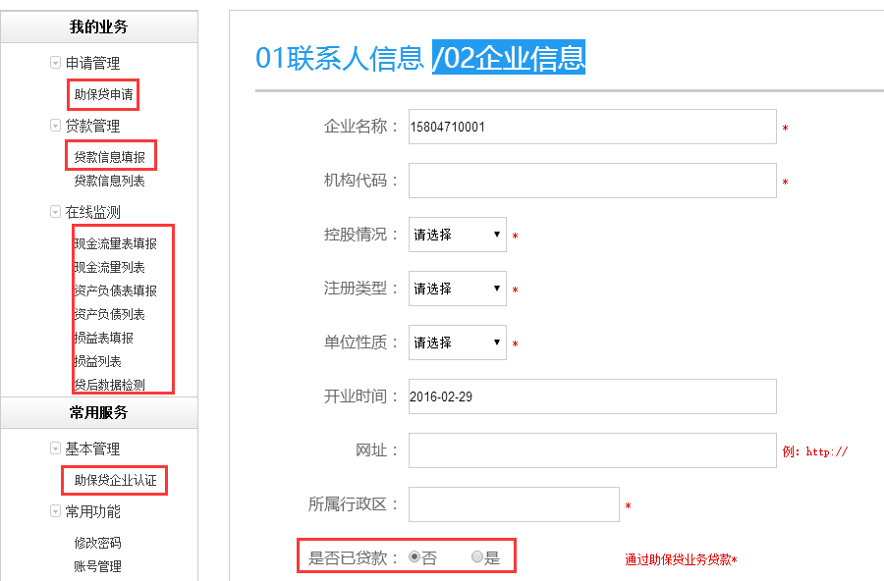
图-6

3.3助保贷申请
助保贷申请功能是专门针对有意向通过助保贷业务贷款的新用户，认证后可进行助保贷申请。申请时需在系统填写融资需求表，由后台管理员审核，之后申请信息将报送给业务相关部门和业务相关的银行。
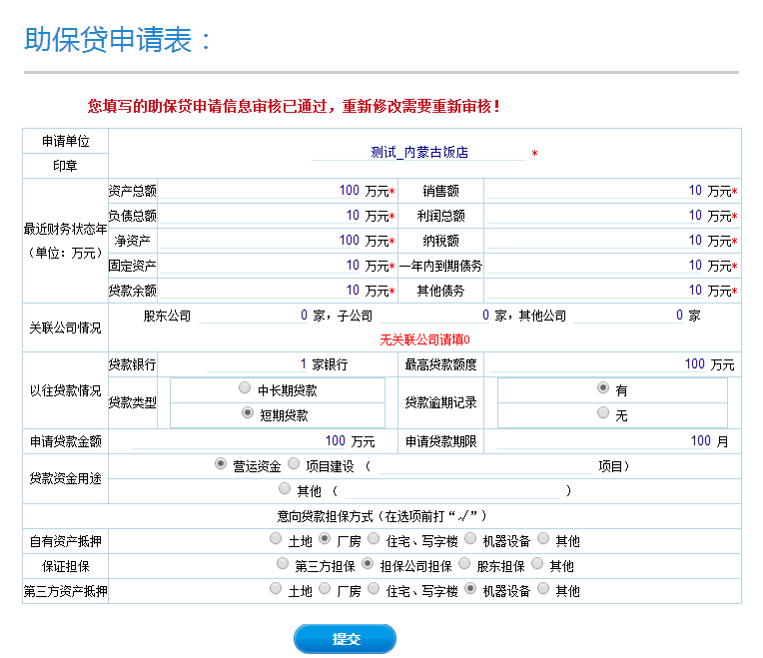
图-7

3.4贷款信息填报和贷款信息列表
此功能主要针对已经通过助保贷业务进行过贷款的企业上报贷款情况的功能。企业可将自己的贷款金额，应还金额、营收、税收录入到系统内。录入需后台管理员审核。
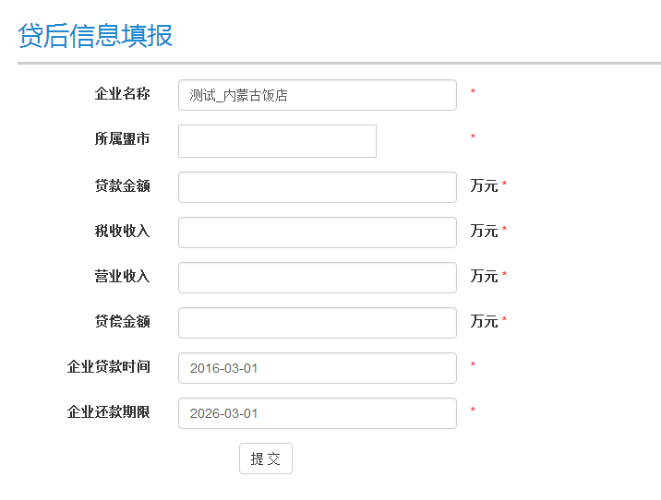
图-8
贷款信息列表功能，为已填报贷款情况的企业查询自己填报信息的功能。可对已填报的信息进行修改，查询。修改需后台管理员再次审核。
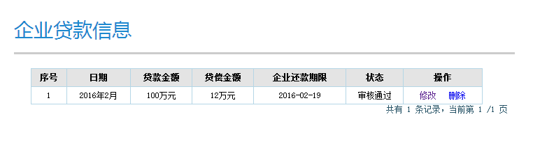
图-9

3.5在线监测
在线监测功能主要针对已贷款企业，可通过此功能上报企业的3大财务报表。包括现金流量表、资产负债表、损益表的填报和查询。

3.5.1现金流量表填报及列表
企业可将自己的现金流量的详细数据录入到系统内。按月进行录入。可按月生成详细图表。

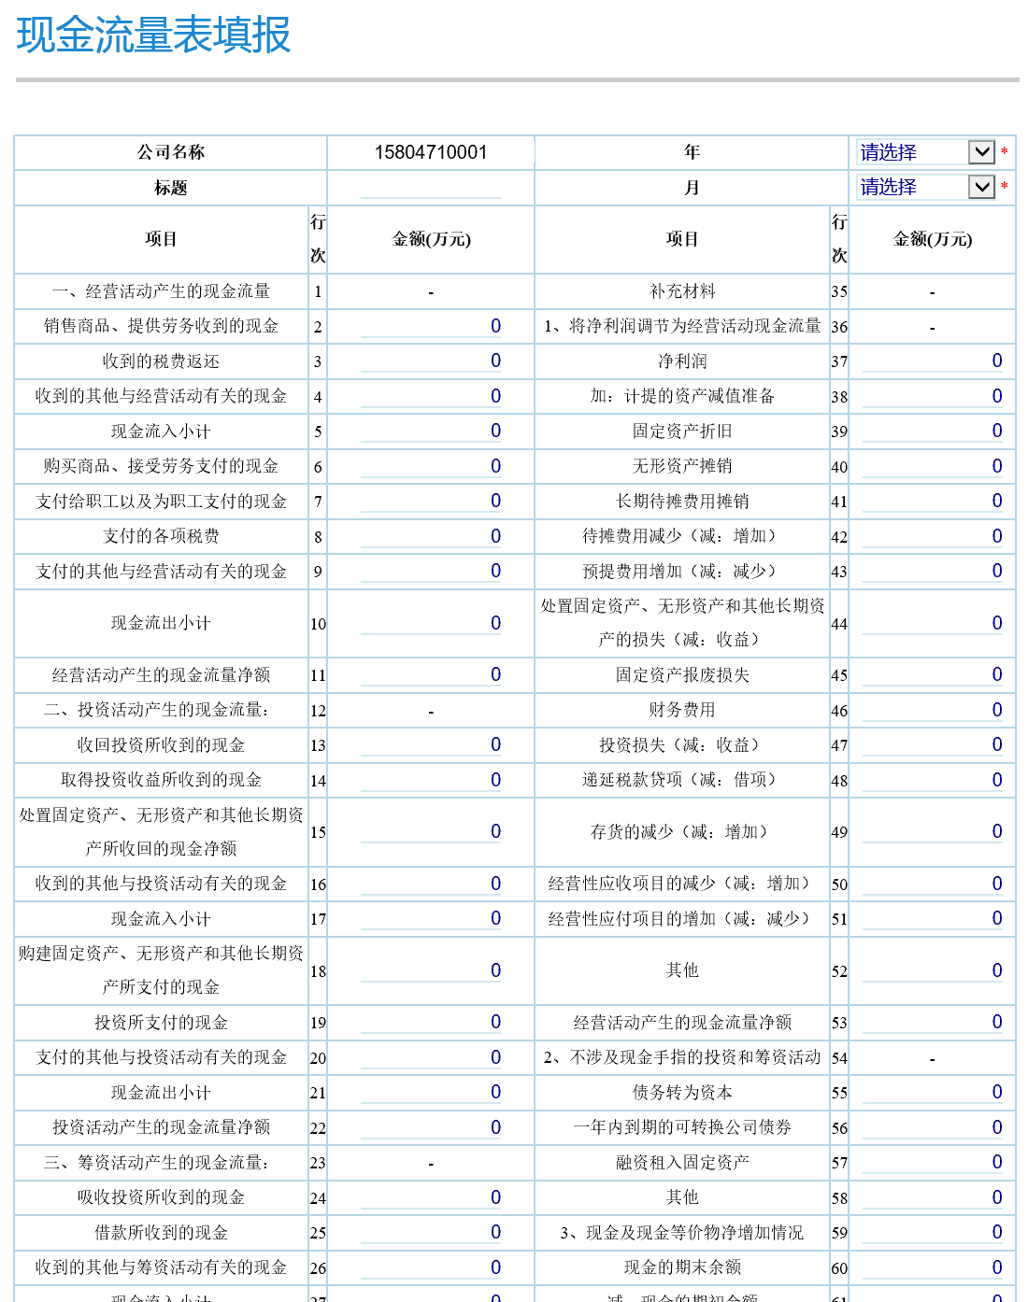
图-10
现金流量列表功能，为已填报现金流量详细信息的企业进行查看、修改及删除操作。
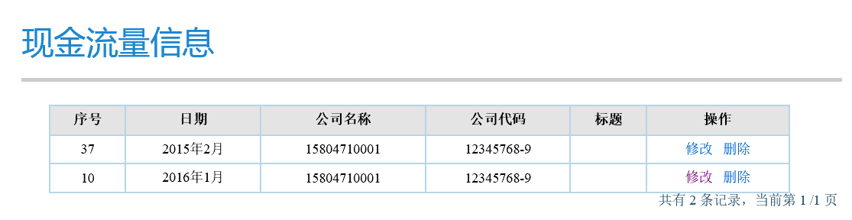
图-11

3.5.2资产负债表填报及列表
企业可将自己的资产负债的详细数据录入到系统内。按月进行录入。可按月生成详细图表。

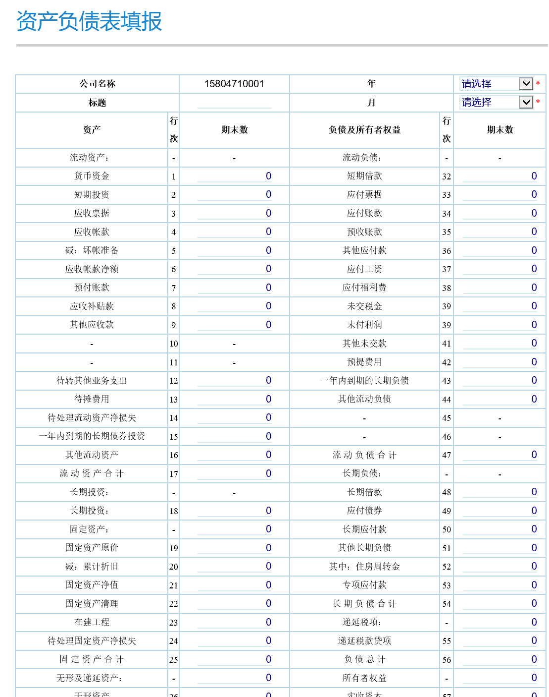
图-12
资产负债列表功能，为已填报资产负债详细信息的企业进行查看、修改及删除操作。

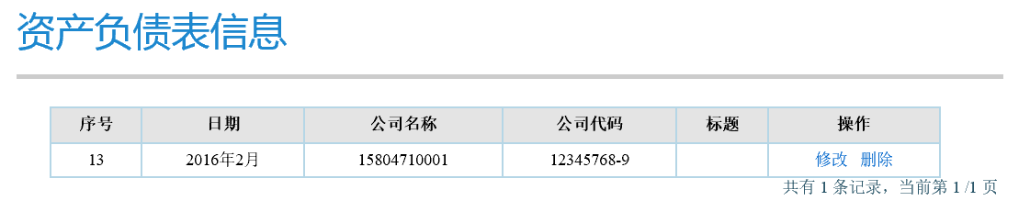
图-13

3.5.3损益表填报及列表
企业可将自己的损益表的详细数据录入到系统内。按月进行录入。可按月生成详细图表。

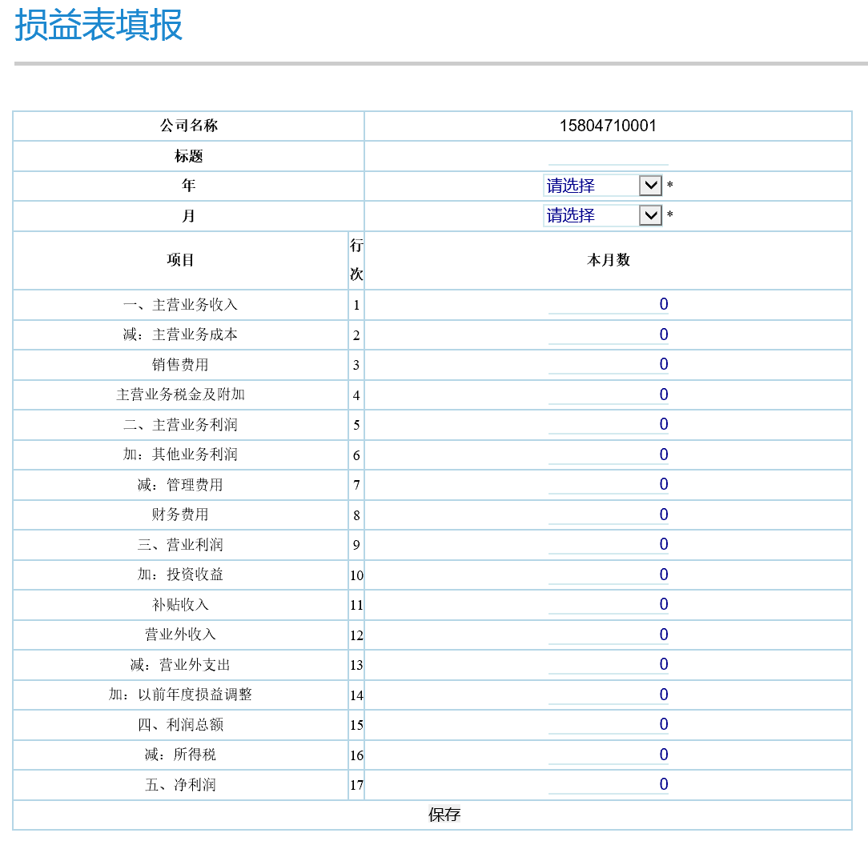
图-14
损益表列表功能，为已填报损益表详细信息的企业进行查看、修改及删除操作。

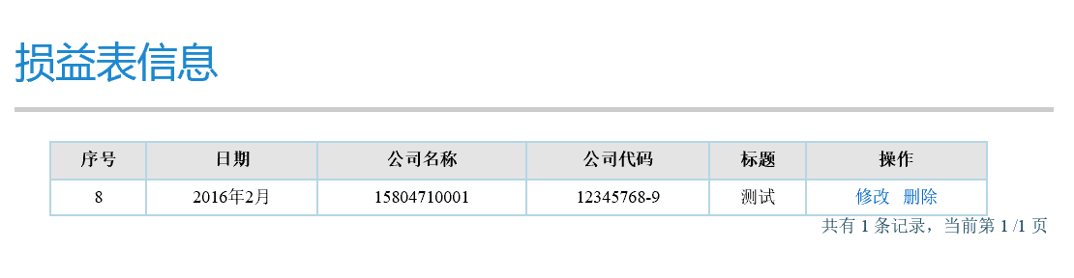
图-15

3.5.4贷后数据检测，以下图表为3大报表的贷后数据检测图表，如图16，图17，图18，图19
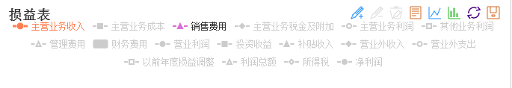

图-16
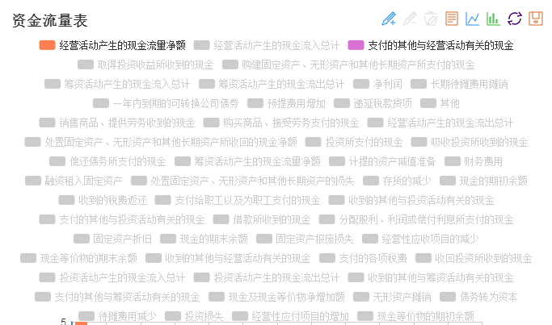
图-17

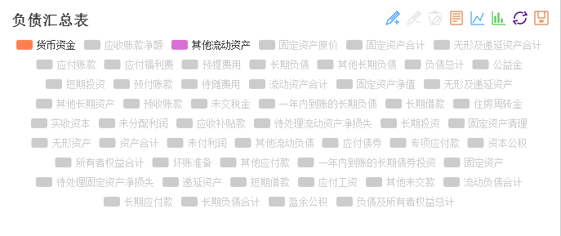
图-18
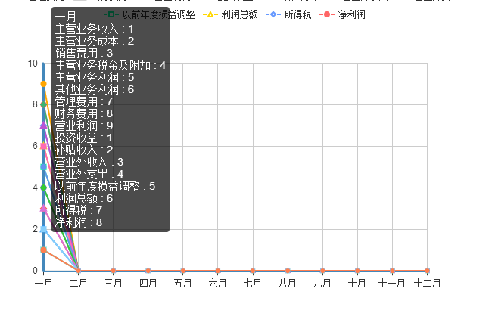
图-19

3.6常用功能

修改用户登陆密码
点击修改密码，弹出修改密码页面，输入想修改的新密码，点击保存，可以修改密码。
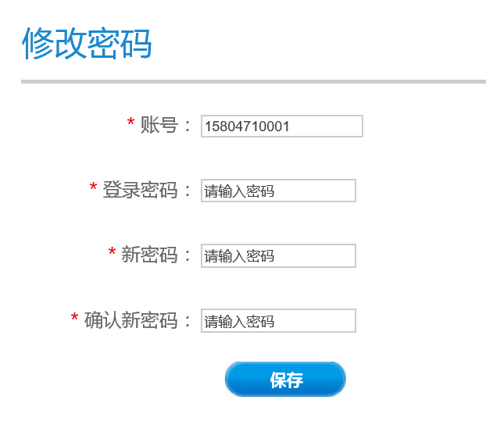
图-20

3.6.2帐号管理
点击帐号管理，弹出帐户维护页面，可以修改登陆昵称、姓名、邮箱等基础信息。
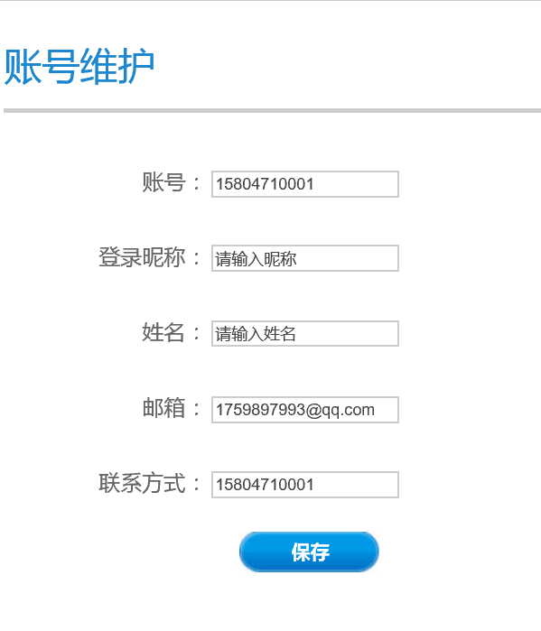
图-21

4后台功能说明
后台功能主要是针对后台管理人员，可对前台企业填报的信息进行管理，也可在后台填报企业贷款信息及企业贷款后的三大财务报表。

4.1 使用前准备

4.1.1 登陆地址
http://m.nmgsme.gov.cn/

4.1.2 平台登陆
如图22显示，输入登陆名、密码及验证码点击登陆。进入后台管理系统。
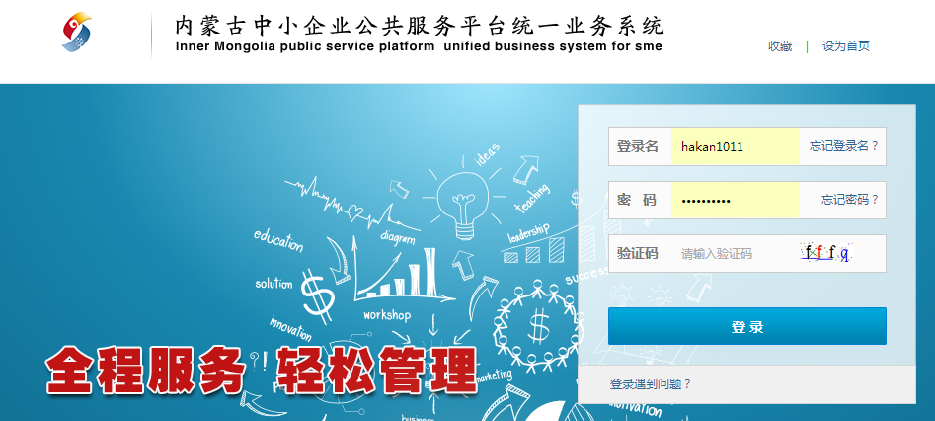
图-22

4.2基础功能管理
基础功能管理模块下共2个子功能模块。

4.1.1企业信息管理
企业信息管理此模块用来管理前台认证的企业。在管理列表中可以看到企业的基本信息。包括：单位性质、企业名称、法人、控股情况、状态（是否审核通过）、组织机构代码等。同时还可对企业进行管理如、增、删、改、查等。如图23是点击查看后的企业基本信息。
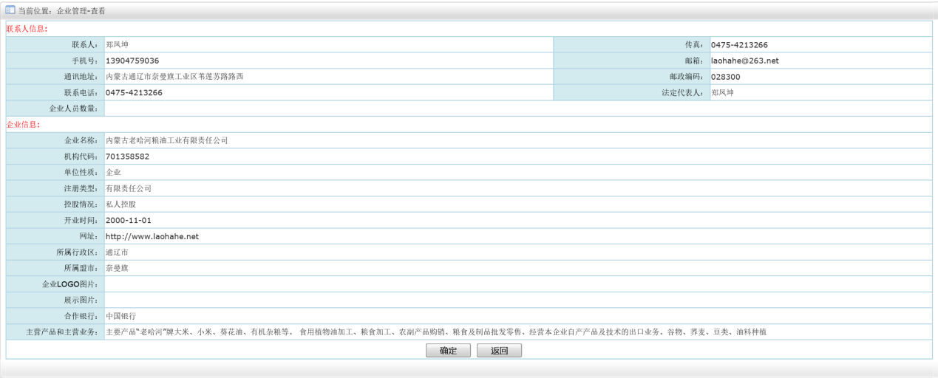
图-23

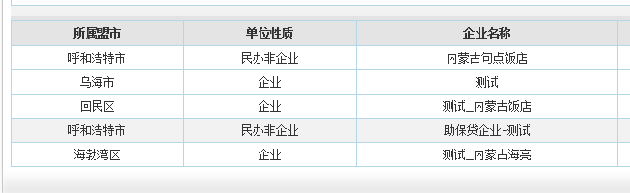
图-24

4.1.2银行管理
可在此功能下添加和当地助保贷业务合作的银行名称及代码。
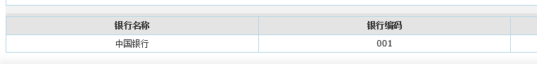
图-25
可在后台进行新增。
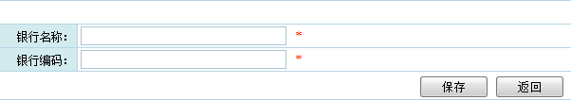
图-26

4.2报表信息管理
报表信息管理模块下包含6个子模块。

4.2.1企业贷款管理
企业贷款管理和前台的贷款信息填报相对应，前台填报的信息在此模块下管理。
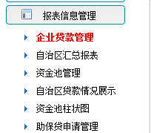
图-27

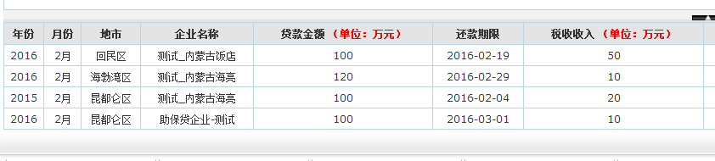
图-28
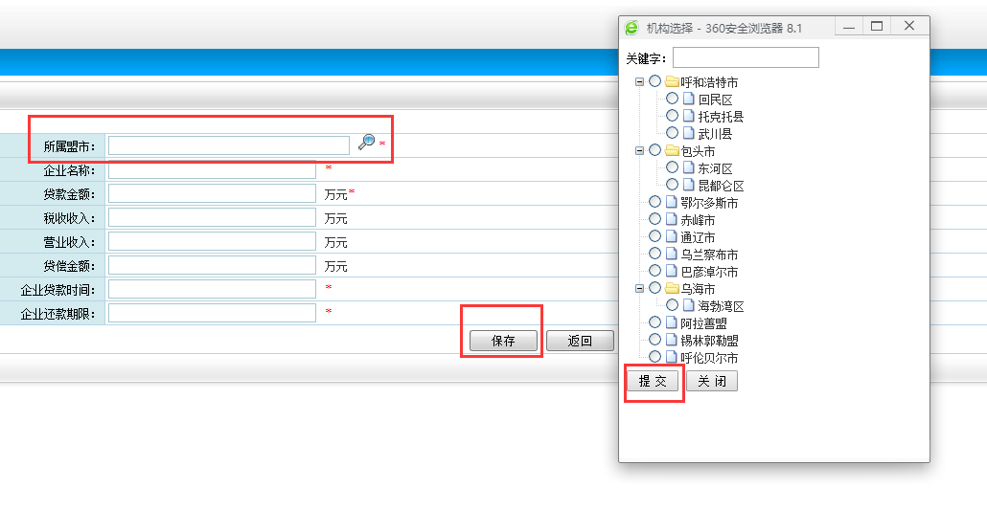
图-29

4.2.2自治区汇总表
自治区汇总表功能，体现全区助保贷的数据，可体现地市、年份、月份、放贷金额、企业户数、税收、营收。
汇总报表的数据不可录入，数据由各地市企业贷款的金额累计得出自治区总金额。
可通过地图的方式进行展示（点击自治区贷款情况展示）。

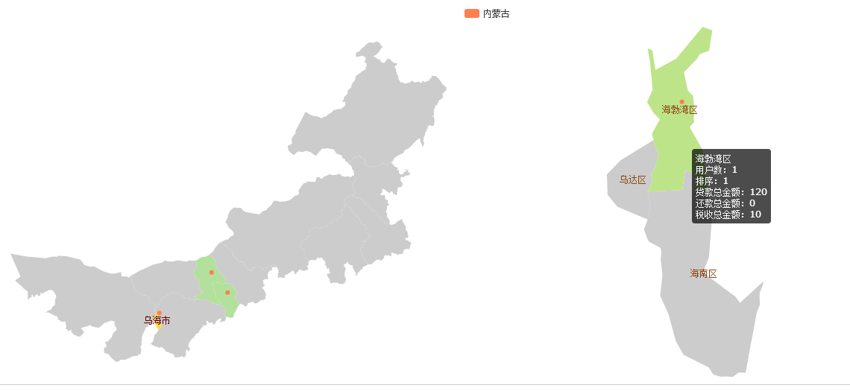
图-30

4.2.3资金池管理
可录入旗县的资金池数据。需后台管理员审核。
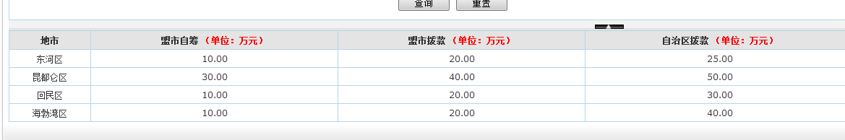
图-31
录入旗县的资金池数据后，可以点击资金池柱状图进行展示各盟市旗县的图表，如图32显示。
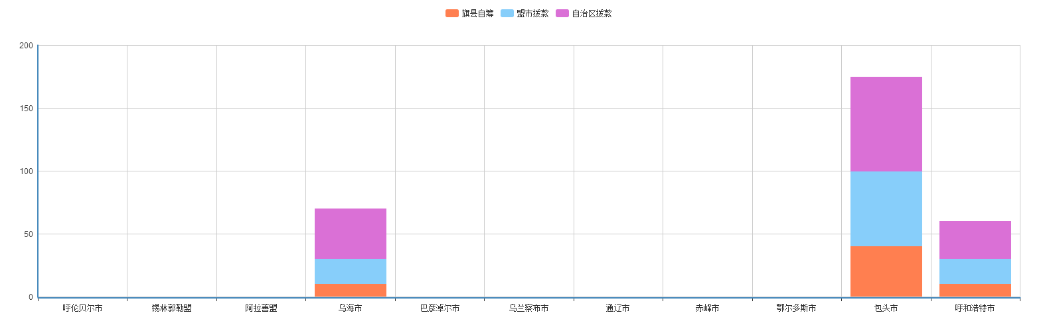
图-32

4.2.4助保贷申请管理
此功能主要用来查看前台页面新用户申请助保贷的信息。申请助保贷的企业数据会在此模块显现。包括：申请单位、申请贷款金额、申请贷款期限、以往贷款额度、状态（是否审核通过）、贷款逾期记录等。同时还可对申请助保贷企业进行管理如、增、删、改、查等。如图33是点击查看后的助保贷申请基本信息。
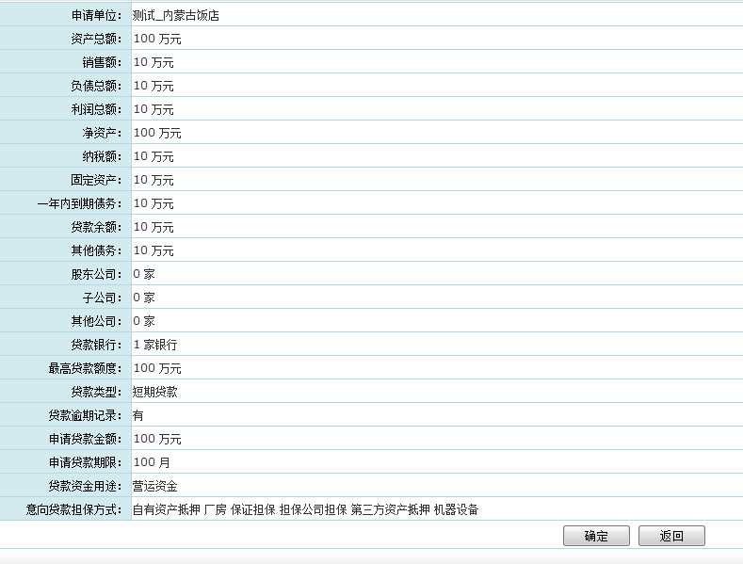
图-33

5贷后监测管理
贷后监测管理模块，可查询录入企业的三大报表数据。包括：现金流量表、资金负债表、损益表录入。
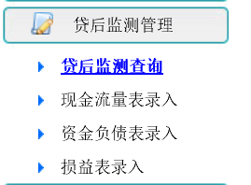
图-34

5.1 贷后监测查询
可以查询某家企业某一年的三大报表详细数据。包括：现金流量表、资金负债表、损益表。如图35，图36，图37显示。可以导出三大报表的详细数据到EXCEL中。如图38，点击导出按钮即可。
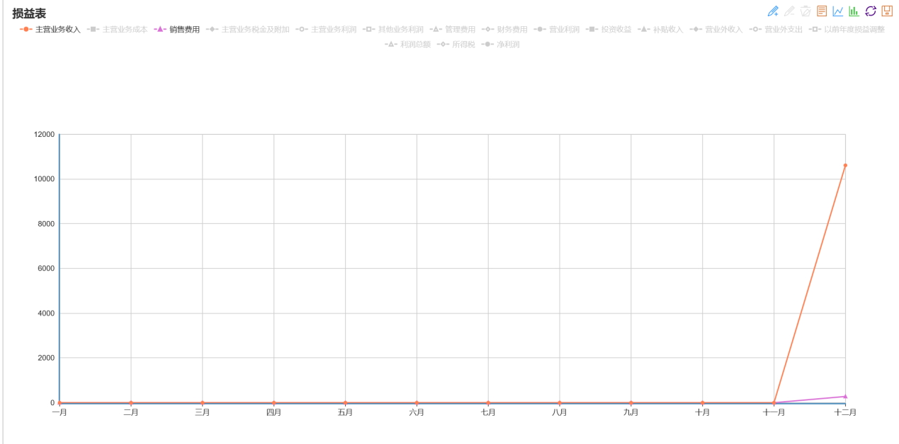
图-35

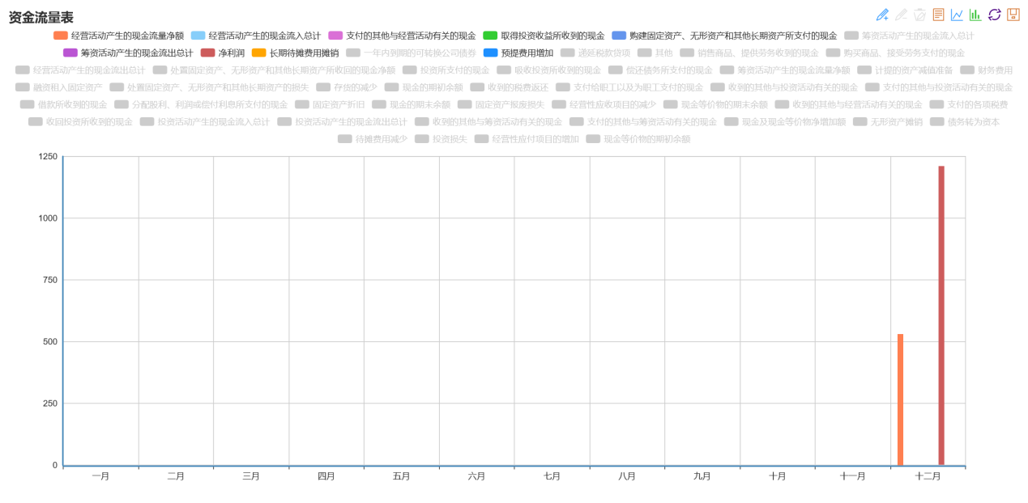
图-36

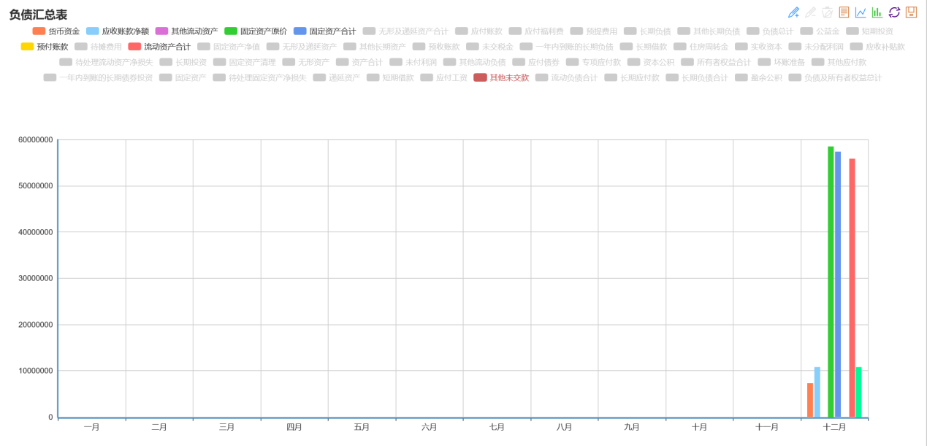
图-37
图-38

5.2 现金流量表录入
现金流量管理此模块用来管理企业的现金流量信息。在管理列表中可以看到企业的现金流量。包括：年份、月份、公司名称、机构代码、标题等。同时还可对现金流量表进行管理如、增、删、改等。如图39是点击编辑后的企业现金流量表信息。
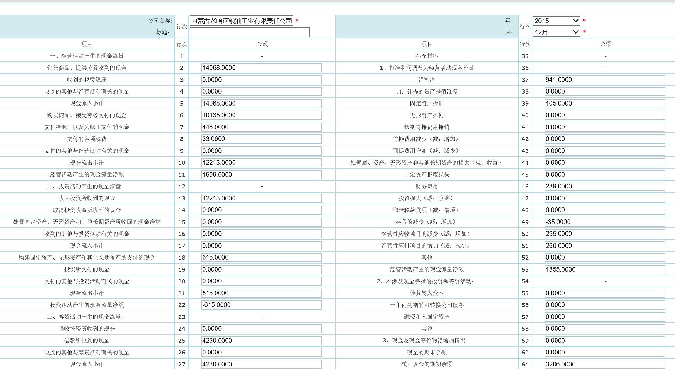
图-39

5.3 资产负债表录入
资产负债表管理此模块用来管理企业的资产负债信息。在管理列表中可以看到企业的资产负债信息。包括：年份、月份、公司名称、机构代码、标题等。同时还可对资产负债表进行管理如、增、删、改等。如图40是点击编辑后的企业资产负债表信息。
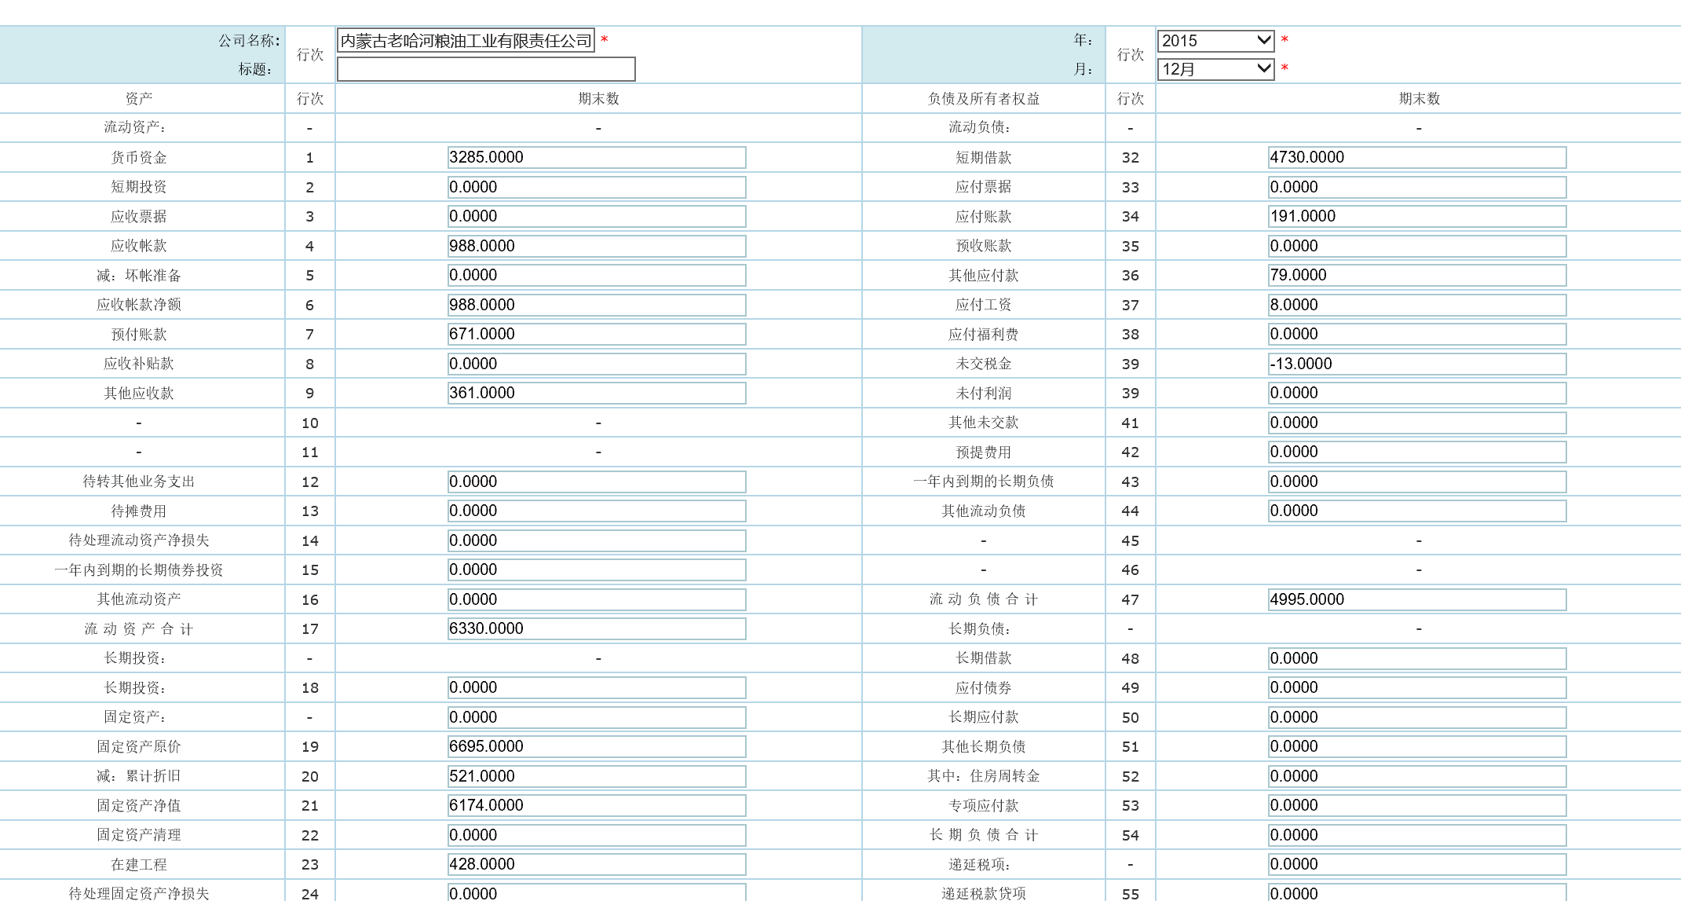
图-40

5.4 损益表录入
损益表管理此模块用来管理企业的损益表信息。在管理列表中可以看到企业的损益表信息。包括：年份、月份、公司名称、公司代码、标题等。同时还可对损益表表进行管理如、增、删、改等。如图41是点击编辑后的企业损益表信息。

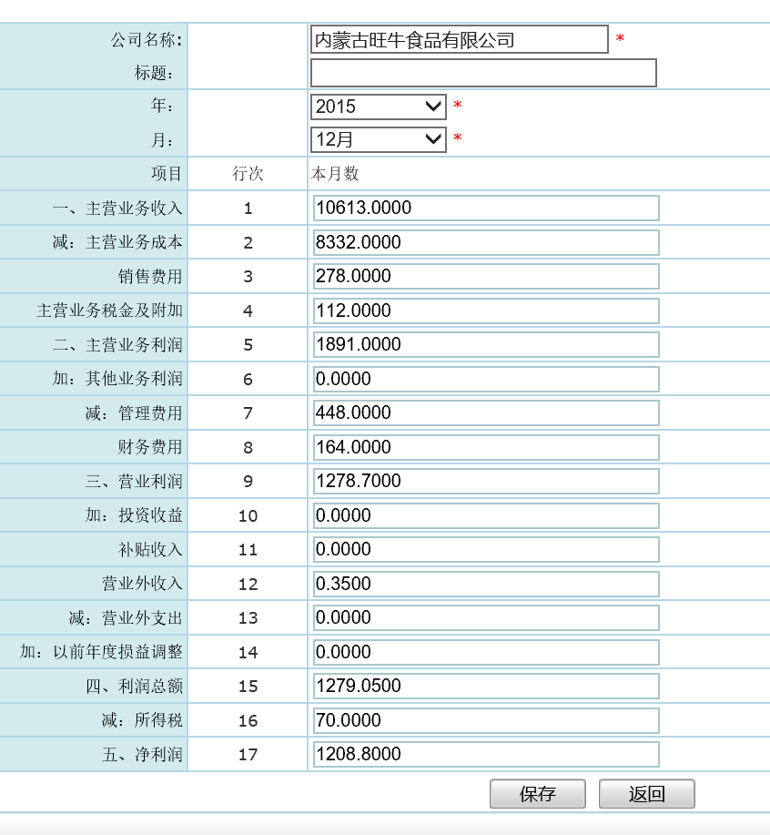
图-41

6审核管理
审核管主要包括：企业基础信息审核、企业贷款管理审核、黑名单审核、资金池审核、助保贷申请审核。

6.1 企业基础信息审核
企业基础信息审核 负责企业认证的审核。由系统管理员在后台审核该企业所填写的基本信息。如图42，点击审核按钮出现图43，可以对该企业进行审核通过或拒绝操作。
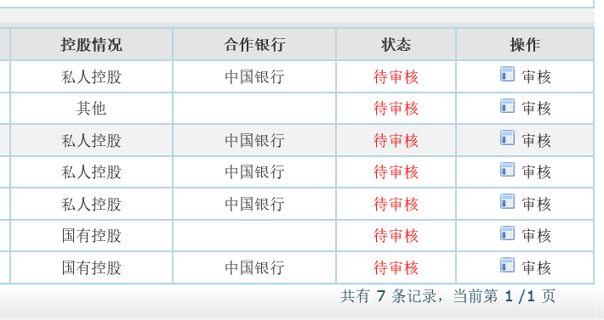
图-42
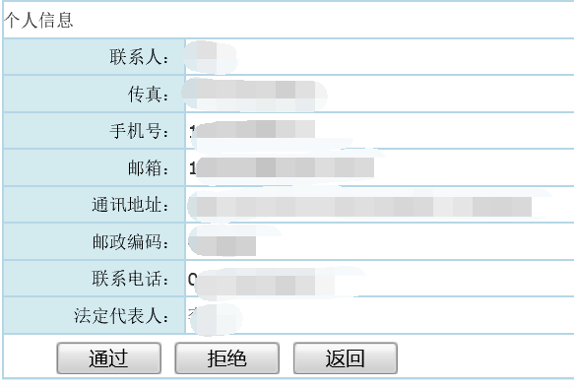
图-43

6.2 企业贷款管理审核
企业贷款管理审核负责企业填报贷款信息的审核。由系统管理员在后台审核该企业所填写的贷款信息。点击审核按钮出现图44，可以对该企业贷款信息进行审核通过或拒绝操作。
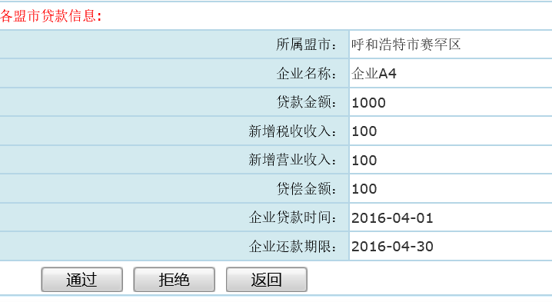
图-44

6.3 黑名单审核
黑名单管理审核负责企业填报贷款信息是否异常的审核。由系统管理员在后台审核该企业所填写的贷款信息是否需要加入黑名单。点击审核按钮出现图45，可以对该企业贷款信息是否假如黑名单进行审核通过或拒绝操作。

6.3.1 黑名单第一次审核
对企业填报贷款信息进行第一次审核，审核通过后，跳转到第二次审核，需要有二次审核权限的操作人员方可进行二次审核。

6.3.2 黑名单第二次审核
对企业填报贷款信息进行第二次审核，审核通过后，该企业将加入到黑名单。将不可以进行助保贷申请。
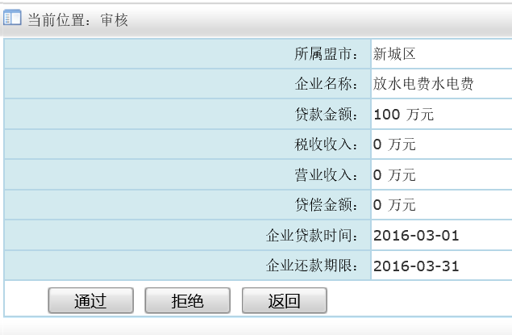
图-45

6.4 资金池管理审核
资金池管理审核负责填报资金池信息的审核。由系统管理员在后台审核所填写的资金池信息。点击审核按钮出现图46，可以对资金池信息进行审核通过或拒绝操作。
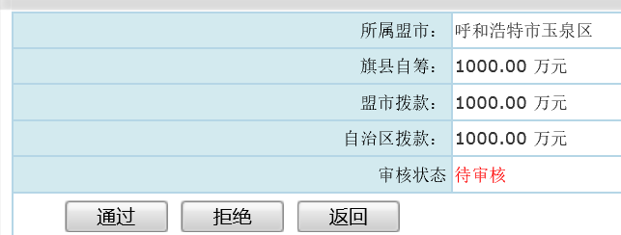
图-46

6.5 助保贷申请管理审核
助保贷申请管理审核负责企业填报助保金申请信息的审核。由系统管理员在后台审核所填写的助保贷申请信息。点击审核按钮出现图47，可以对企业填报的助保贷申请进行审核通过或拒绝操作。

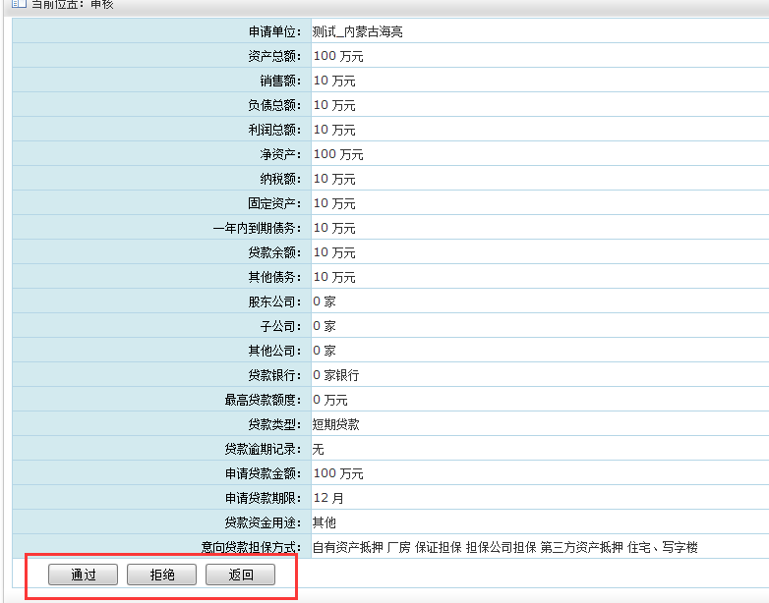
图-47

